Installation AD

Etape 1 : On commence par installer Windows server 2012
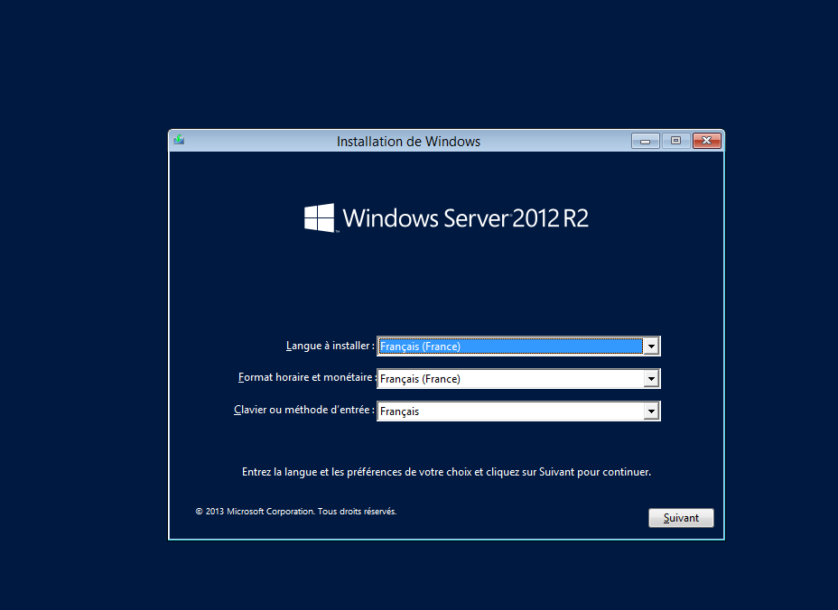

Etapes 2 : Nous choisissons la version qui correspond le mieux à notre attente et lançons l’installation 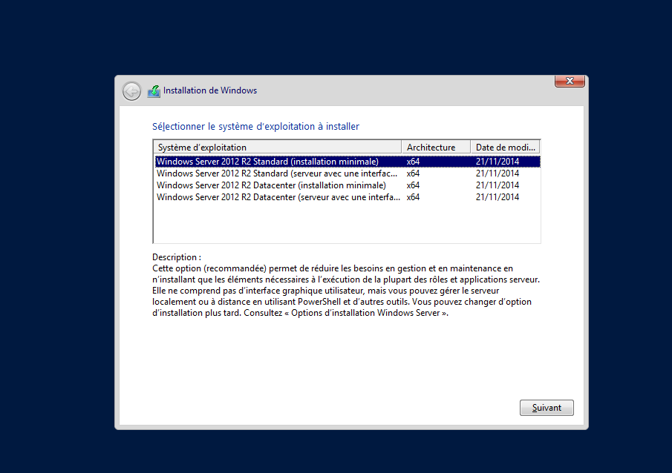

Etape 3 : A la suite de cette installation nous arrivons sur la page d’accueil de Windows server 2012
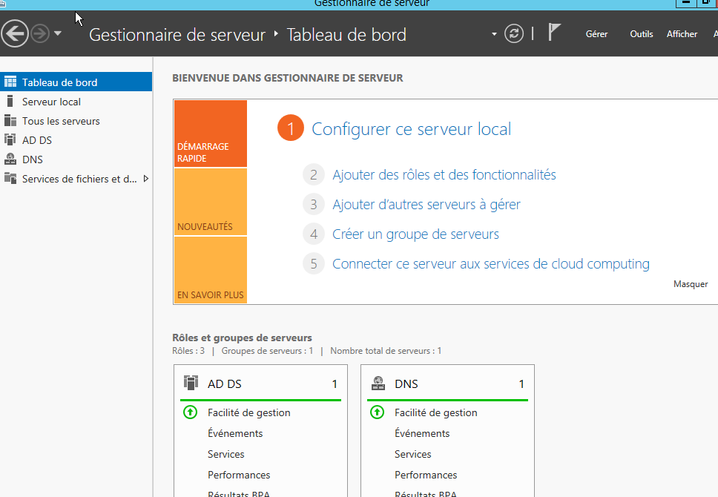
Etape 4 : Etant donné que notre serveur sera un serveur DHCP il faut lui configurer une adresse IP
statique
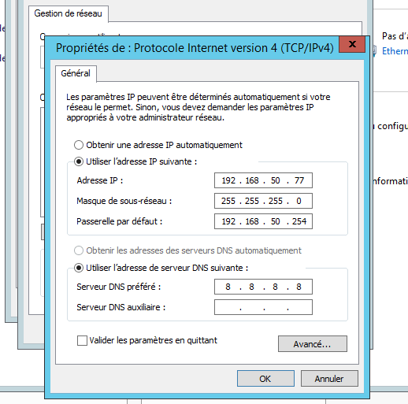
Etape 5 : Dans la suite de notre configuration de notre serveur nous allons commencer par installer
l’AD, pour cela il faut aller dans ajouter des rôles et des fonctionnalités et cocher
« Service AD DS » 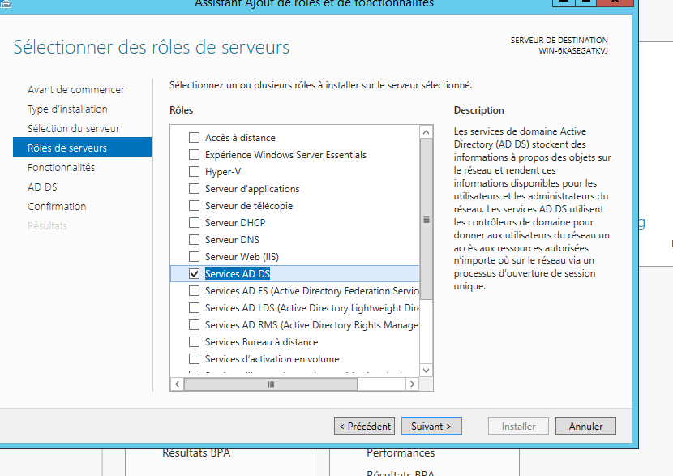
Etape 6 : Une fois que l’on clique sur « Suivant » nous avons le choix d’installer plus de fonctionnalités, pour notre cas nous n’installerons rien de plus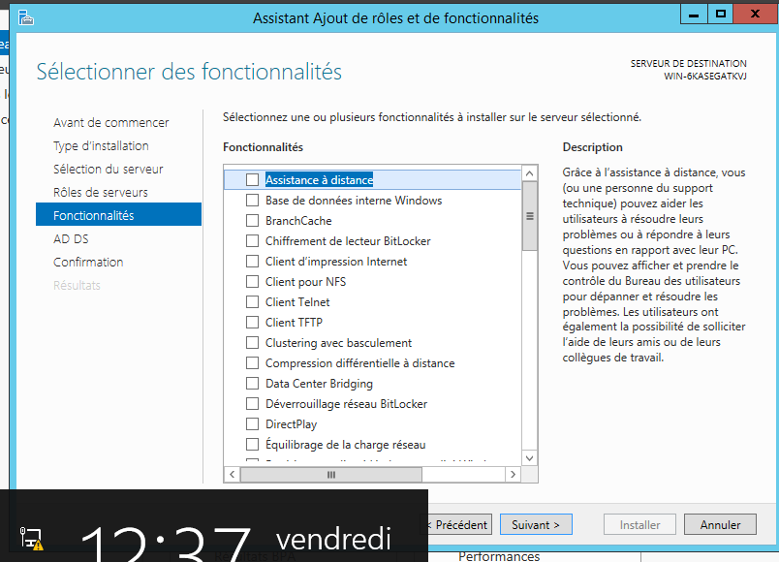
Etape 7 : Une fois l’installation terminée et pour terminer la configuration du service AD DS il faut
promouvoir notre serveur en contrôleur de domaine, pour ce faire il faut cliquer sur l’icône
de notification et cliquer sur promouvoir ce serveur en contrôleur de domaine

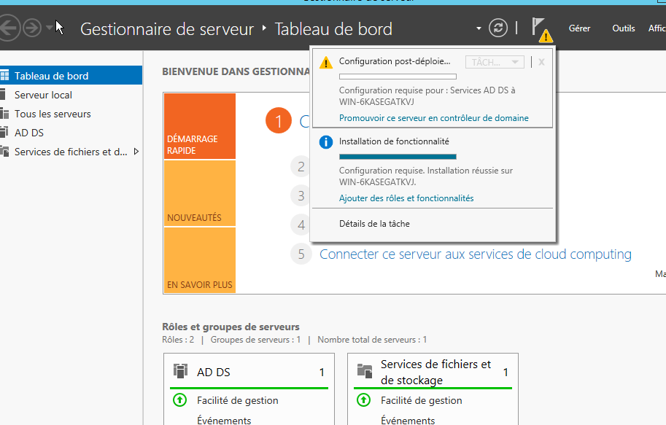
Etape 8 : Nous arrivons ensuite sur une nouvelle page qui nous plusieurs choix, pour notre part on va
choisir d’installer une nouvelle forêt, il faudra ensuite lui donner un nom
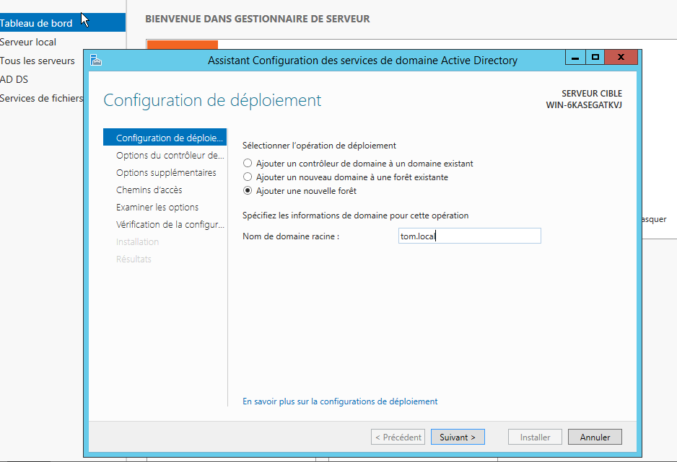

Etape 9 : Il faut ensuite choisir le niveau fonctionnel de notre forêt, ce choix va se faire en fonction des
poste qui vont se connecter dessus, pour notre cas un poste en Windows 7 va se connecter
sur notre serveur on va donc choisir Windows server 2008 R2. Puis on va lui donner un mot de
passe
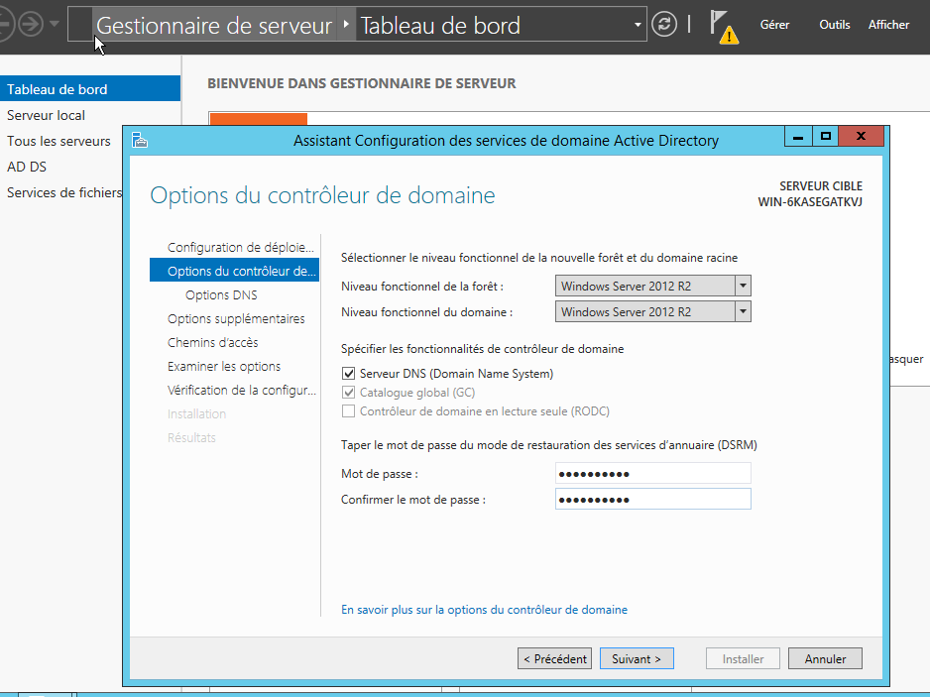

Etape 10 : Laissez ensuite les options par défaut et ne tenez pas compte de l'avertissement sur la délégation DNS
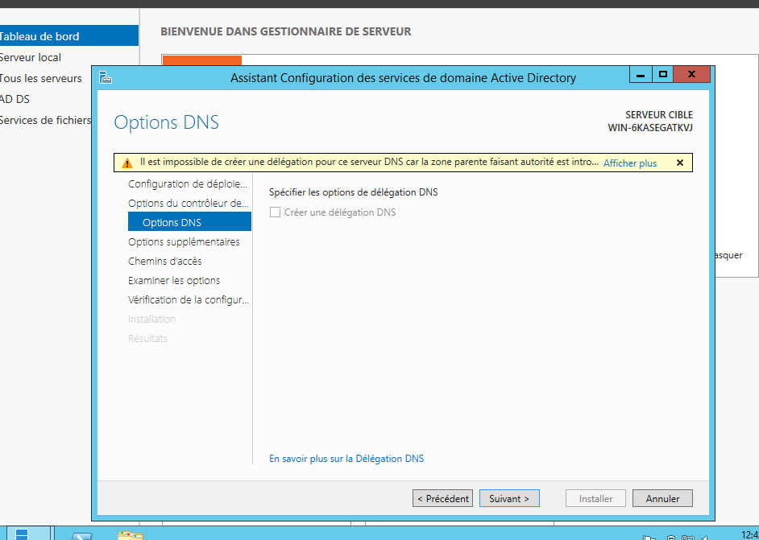
Etape 11 :Laissez par défaut les autres paramètres, faîtes suivant 3 fois. Enfin une vérification de la configuration sera effectuée. Ignorer les différents avertissements.
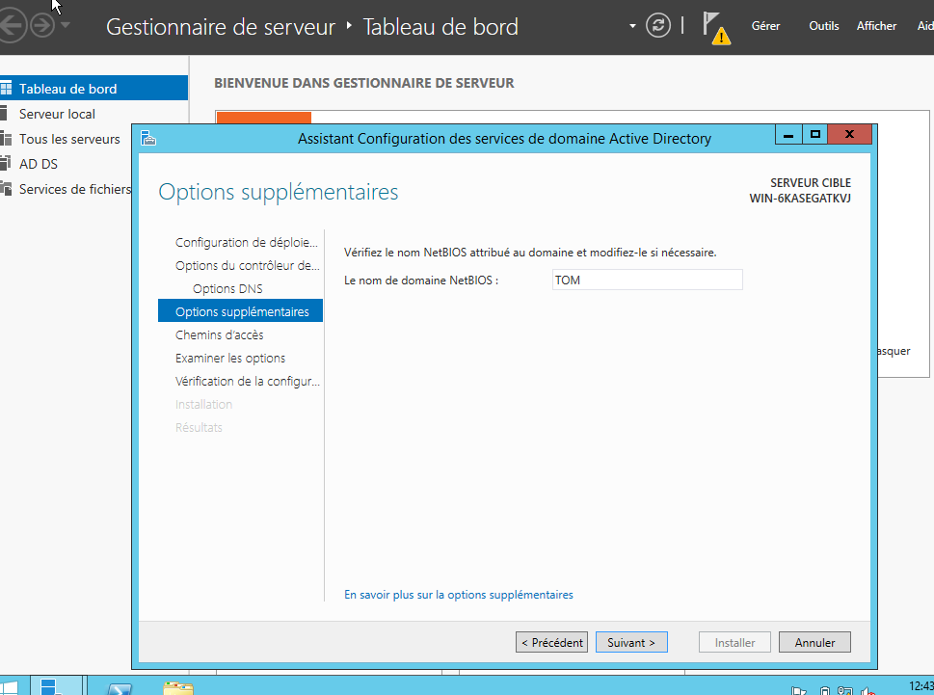
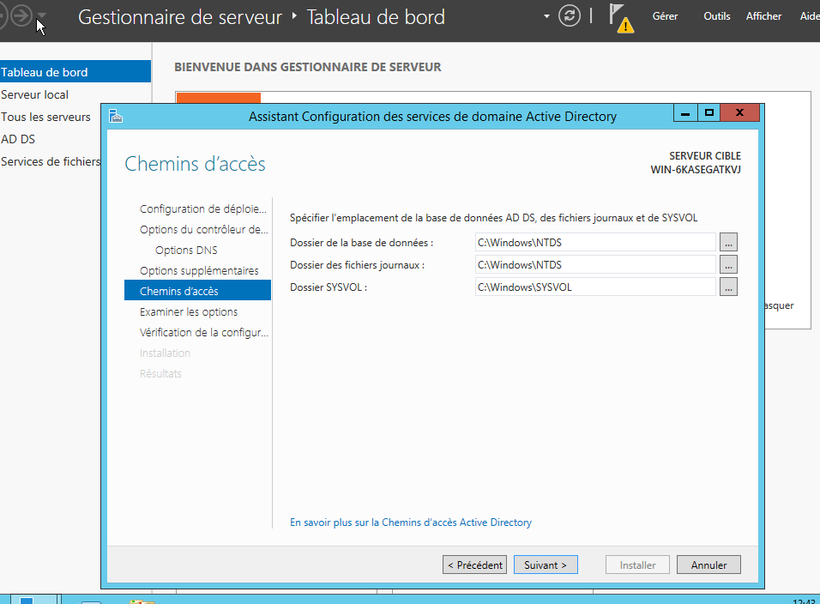
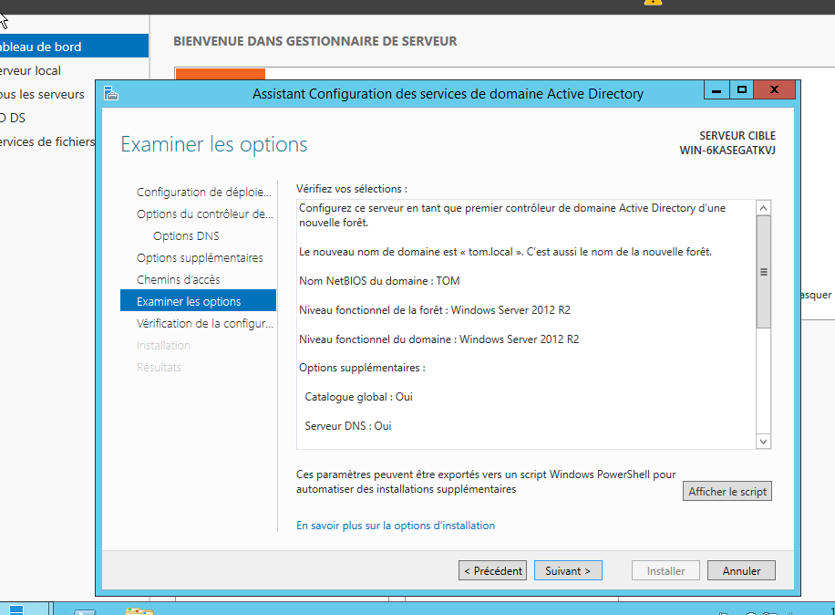
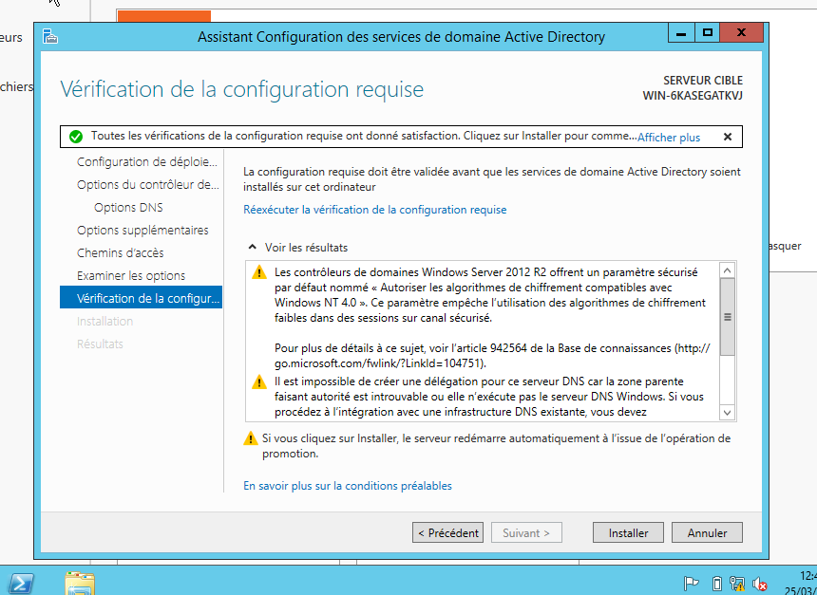
Etape 12 : L'installation de votre Active Directory démarre !
Au redémarrage il faudra bien vérifier que le nom de votre domaine est ajouté avant votre login. Cela signifie que vous ouvrez une session avec un compte Active Directory.
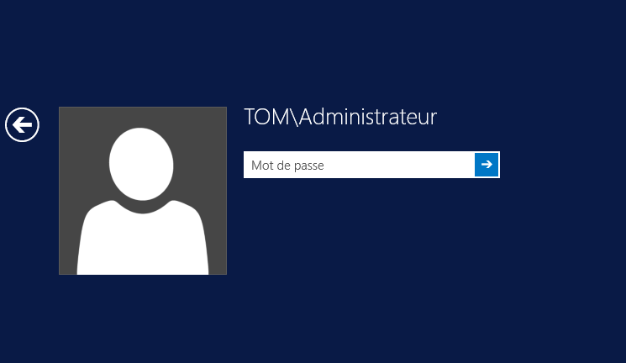
Etape 13 : Allez dans outil et selectionner utilisateurs et ordinateurs ctive directory 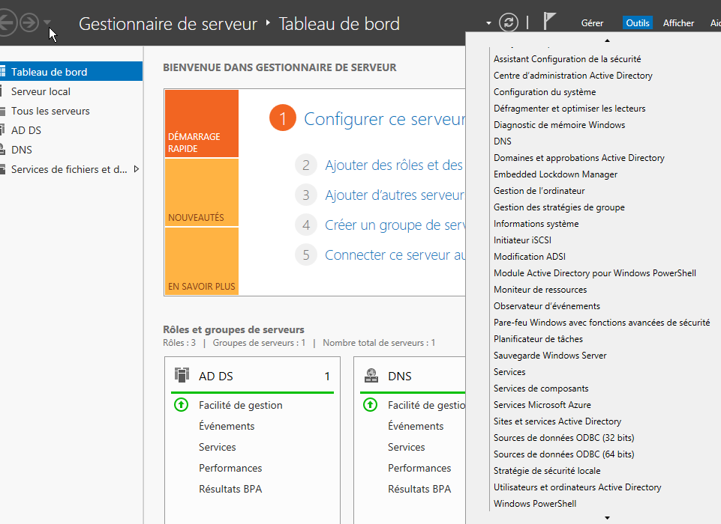
Etape 17 : Créer un nouvel utilisateur en allant dans utilisateur et nouveau
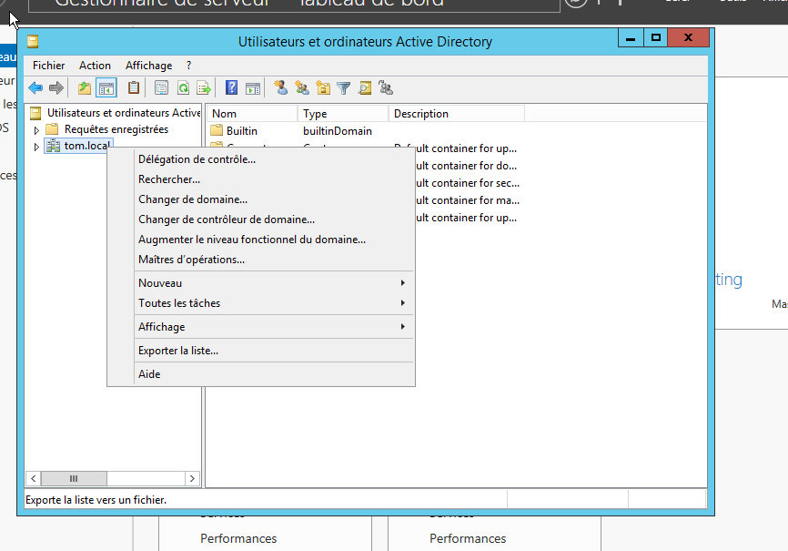

Etape 18 : Créer votre user
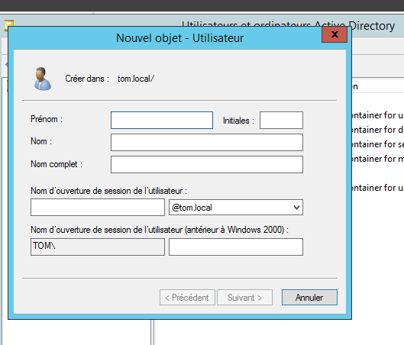

Et voila vous avez configurer et créer un user dans votre AD

